Phantom VEO 710L 高速摄像机
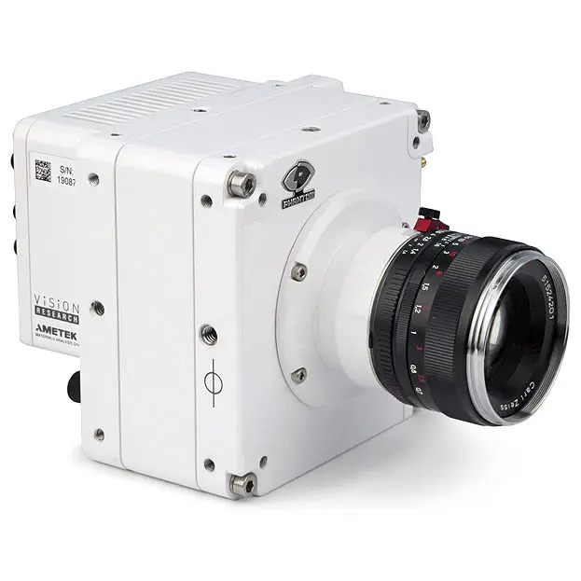

主要功能及用途：
Phantom VEO710L采用独特的 1280×800 CMOS传感器，满幅拍摄速率为7500帧/秒，最高拍摄速率可达到1000000帧/秒；具有超高灵敏度（ISO-12232 SAT）：32000(黑白)；10000(彩色)。20ns的时间精度，使其具有更高的帧速率、帧同步及曝光精度；395ns两次曝光最小时间间隔可满足PIV/PTV/LIF/DIC应用的需要，无图像滞后；EDR曝光控制可在1帧图像中设置2种曝光时间，有效避免眩光和爆炸过程中强光对成像的影响； 3G HD-SDI和标准HDMI视频输出，可连接模拟和数字监视器实时显示拍摄图像。
主要技术指标：
最高分辨率：1280×800；
吞吐量：7Gpx/秒；
帧频率：24fps~7400fps；
像素尺寸：20μm；
传感器规格：25.6×16mm；
曝光指数：黑白6400 - 32000，彩色2000 – 10000；
内存：18G、36G、72G；
工作温度：-10℃~+50℃。
主要特点：
VEO 710凭借更高的吞吐量，更高的帧速率能够提高它的灵活性。100万像素传感器以35mm的图像成像，以确保获得最高质量的结果。全尺寸传感器意味着更大的像素，更高的灵敏度，更大的景深，更宽的视野。VEO机身L型，提供基本的基于软件的成像，密封的电子元件通过将冷却组件分离到自己的隔间中，确保组件不受灰尘和沙子的影响。Phantom VEO 710是最高吞吐量VEO，速度超过7Gpx /秒。VEO摄像机设计用于广泛的冲击，振动和温度环境，以确保长期可靠性。VEO710还具有SDI和HDMI视频输出、可编程I / O - 定义摄像机信号、10Gb以太网选件、Cine Raw文件格式等特点。
联系人：王超
18818879086

